个人的无经商办企业证明查询方式
1.微信搜索“电子营业执照”小程序
2.点击“其他应用”
3.进入“投资任职情况查询”，授权并进行人脸识别认证
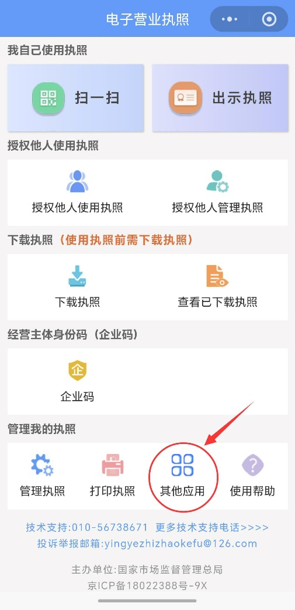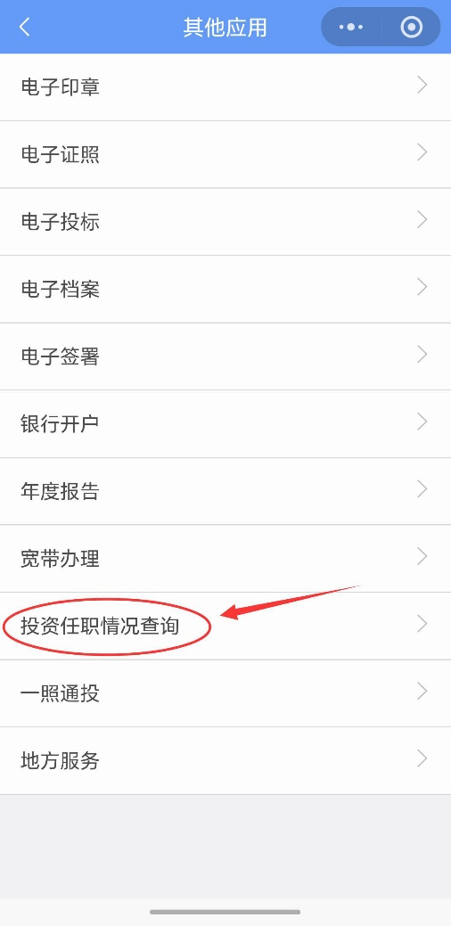
4.将查询后的结果截屏、上传即可（以下两张图片为名下无企业证明，仅供参考）
